4 задача
=5.393 (ГОСТ Р50779.42 табл.2)
=
C=0.01 (цена деления)
=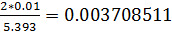
t=1.833 (ГОСТ Р50779.21 ТАБЛ.Б1)
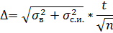
n=9
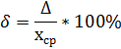
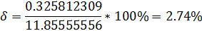
ВЫВОД: данной выборки достаточно
2) 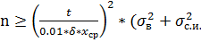)
n)
n
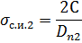
=4.358 (ГОСТ Р50779.42 табл.2)
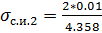=0.004589
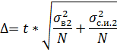
t=2.353 (ГОСТ Р50779.21 ТАБЛ.Б1)
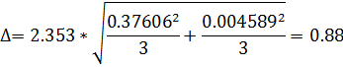
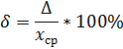
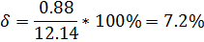
ВЫВОД: данной выборки недостаточно

